台南市101學年度第二學期國民教育輔導團 國文領域 到校諮詢服務會議記錄
日期 | 2013/5/29 | 地點 | 台南市民德國中
- 開幕式
主講人：輔導團沙崙國中陳麗如校長
- 介紹輔導團組成
台南區總召集人： 沙崙國中陳麗如校長
國中副召集人：後壁國中黃美芳校長與柳營國中周憲章校長
專任輔導員：復興國中王秀梗老師 (主要負責中央與地方溝通與中央政策推展)
輔導員：分別由大橋及學甲、大成、善化、崇明、後壁、下營國中老師擔任
國民教育輔導團，主目的在於每區都能有輔導員就近服務，分區到校訪視。
- 輔導團政策計畫與分享
主講人：復興國中王秀梗老師
- 基本學習內容
- 緣由-不放棄任何孩子
十二年國教中強調補救教學，以往由攜手計畫來輔助學生，現在老師需要實行第一線補救教學，判斷學生是否需要補救教學，因此需要從基本學習內容來看學生學習能力指標。
- 依據能力指標，編寫基本學習內容，分別為字詞、句段、篇章、語文常識，目的為各年級標準檢核。
- 基本學習內容
以字詞應用舉例來說，七年級到九年級分別要達到2100、2400、2700字，目前字詞開發是資源最豐富的，上網登錄系統參閱區分簡易與艱難字。
另以句子方面來說，七年級到九年級任務分別為詮釋句意、句型結構、文句語氣，正確而適當切割各年級學習目標，讓學生有效語文學習。
以閱讀寫作方面，七年級到九年級能力指標分別為人事時地物敘述、組織邏輯文章編排、論點舉例。
輔導團目的希望各老師挑選分析適合各年級學習目的的單元進行教學。
- 教育會考說明
- 評量方式由常模參照改為標準參照。
- 會考評分分為「精熟」「基礎」「待加強」，三等級示例說明，精熟題目需要學生整合學習成果，基礎題目測驗學生基本理解能力，待加強類型題目為容易而顯而易見答案的類型。
三、團員分享： 賴姿因老師
教學分享—陋室銘

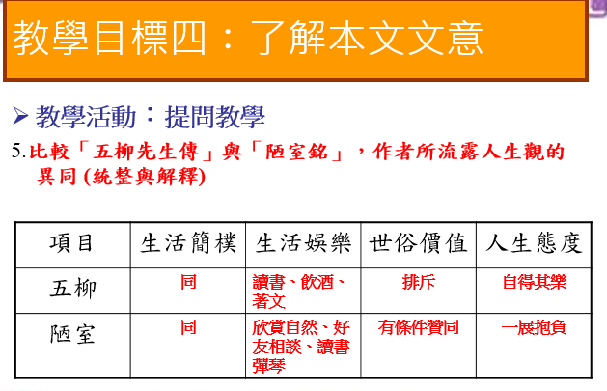

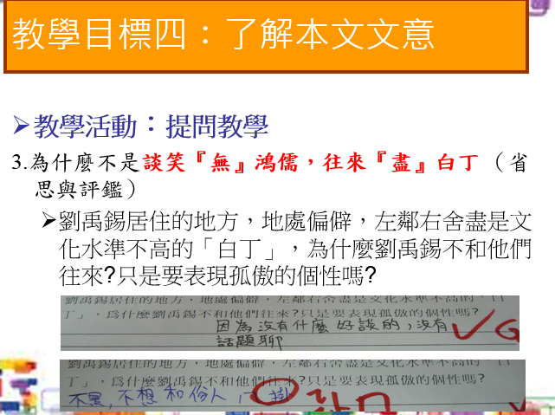

四、疑難問題回饋：下營國中黃佩玲執行秘書
- 學生語文能力落差大，實施閱讀、寫作教學不易！
讓同學幫助同學 、教師充分備課、協同分組教學、善用備課教材
- 書信教學困難，學生鮮少提筆書寫紙本信件
利用多媒體網站介紹書信格式與寫法
- 如何將新詩的意象及寫作手法用學生能理解的方式來教學
「意與象」的練習可以先從「教師講解說明」再「學生練習意象配對」
開始。
意象的練習就是各種修辭法、聯想......等的練習
五、綜合座談
由沙崙國中陳麗如校長作最後總結。

